Библиотека – место, где чтение уместно.
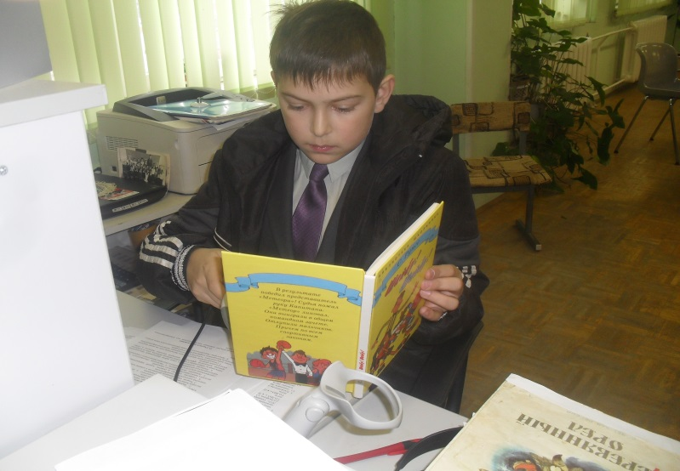
«Кто владеет информацией, тот владеет миром».
«Читайте, читайте,
страницы листайте,
свой мир открывайте,
в нём всё впереди!»
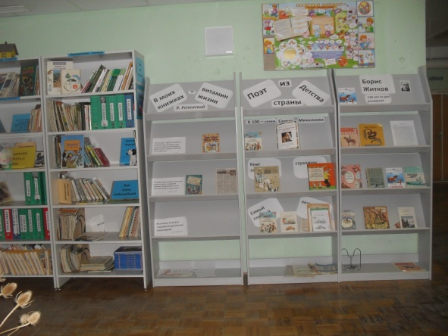
Для вас оформляются книжные выставки.
«Искусство читать – это искусство мыслить» (Эмиль Фаге).
В мире столько разных книжек для девчонок и мальчишек.

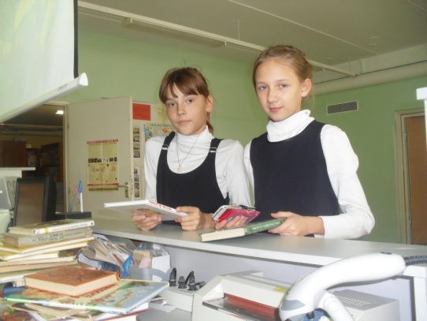
«Учитесь, читайте, размышляйте и извлекайте из всего самое полезное» Н.И. Пирогов
Мы в книжках ищем мудрые советы,
Когда не знаем, как нам поступить.
И до сих пор не найдено ответа
На каверзный вопрос «так быть или не быть»

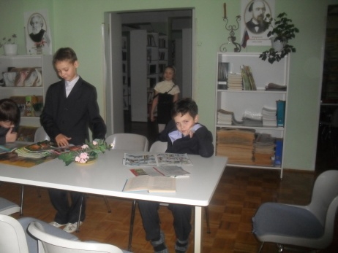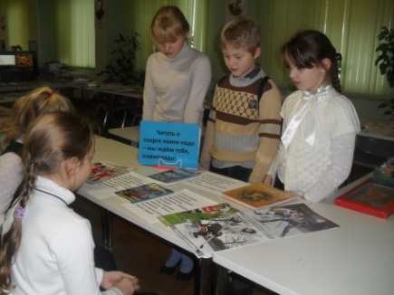
Библиотека выписывает 39 наименований периодической печати для своих читателей.
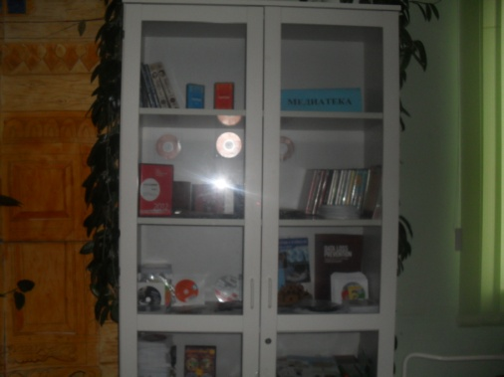
Для вас в фондах бибилиотеке есть и материалы на электронных носителях,
компьютеры Здесь вы можете сделать презентации, найти нужный вам материал.

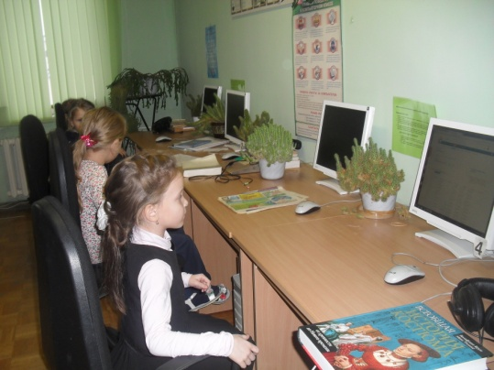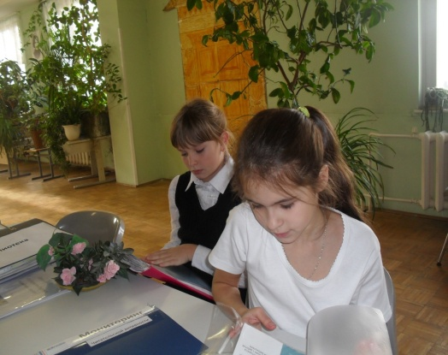
В этом году библиотека получила 2858 экз. учебников.
Мы привыкли к книге, редко думаем о ней, как о замечательном сокровище, и бывает, что не всегда ценим и бережем её. Учебник – это тоже книга, только книга учебная.
В школе проходит акция « Сохрани школьный учебник». Будут проведены рейды по проверке стояния учебников.
Уважаемые родители! Очень просим вас обратить внимание на сохранность учебников ваших детей! Во избежание потерь и порчи учебников, каждый учебник должен быть аккуратно обёрнут и иметь закладку.

Рекомендательный список литературы
«Рождественские рассказы русских писателей»
Н.В. Гоголь « Ночь перед рождеством»
Л.Н. Толстой «Детство Никиты»
И. Шмелёв «Летго Господне»
Л.Воронкова «Танина ёлка»
А.П. Гайдар «Чук и Гек»
О. Иваненко « Про золотую ёлку и золотой мандарин»
Л.Андреев «Ангелочек»
А.И.Куприн « Чудесный доктор»
В.Белов « Даня»
Л. Чарская «Подарок ангела»
Пусть и в вашей жизни встречаются чудеса!
Новогодняя викторина:
- Всегда ли год заканчивается в декабре?
- В какой стране новогоднего старика зовут Пер Ноэль?
- В какой стране новогоднего старика зовут Вайнатхеман?
- В какой стране новогоднего старика зовут Тосигама?
- В какой стране новогоднего старика зовут Юлеманд?
- В какой стране новогоднего старика зовут Санта-Клаус?
- Как называется деревня, в которой однажды в рождественскую ночь, по просьбе одной из жительниц, чёрт украл Луну?
- Как звали сыновей геолога Сергеева, которые приехали к нему на новогодний праздник в далёкую страну?
- В какую новогоднюю игрушку привратил молодого принца король мышей, если верить сказке Э.Гофмана?
Есть один такой цветок,
Не вплетёшь его в венок.
На него подуй слегка –
Был цветок, и нет цветка.
А как справляют Новый год в разных странах, вы можете узнать, почитав книги журналы, а также приглашаем вас в библиотеку для участия в викторине. 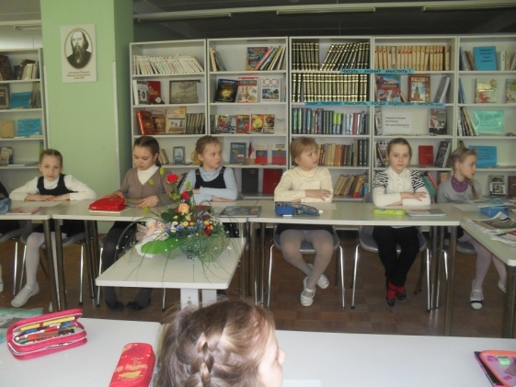

Здесь двери открыты каждому –
Пожалуйста, заходите!
Всё лучшее, нужное, важное
Берите, читайте, любите!
Здесь порядок,
Как в аптеке.
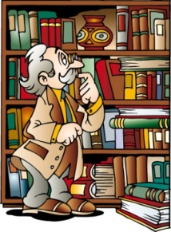

А я вас всегда видеть рада.
И раскрыть любые тайны
Помогу, конечно, вам.
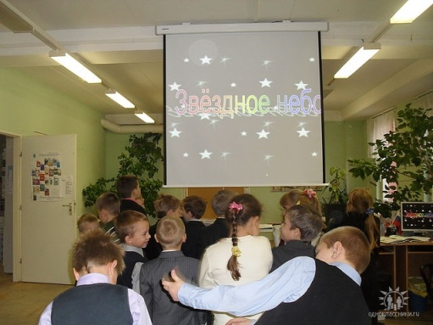
Наша электронная почта МОУ СОШ №52 <school52_lib@mail.ru>

